Weinbau Jutta Ambrositsch ヴァインバウ ユッタ・アンブロジッチ

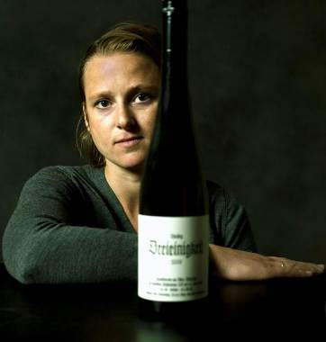2004年、ユッタ・アンブロジッチは著名な広告代理店でのグラフィック・デザイナーの地位を放棄し、ブドウ畑にすべてを捧げる道を選びました。
Oberwart地区、Eisenbergにあるわずか127本の、オーストリアでは決してメジャーではないリースリング種。ここから彼女のワイン造りはスタートしたのです。
ユッタは故郷であるブルゲンランドのウヴェ・シーファーに導かれ、ハンス・ニットナウスの元で研鑽を積みました。
古い老舗の造り手が集まるウィーンの地で醸造所を持たない後発のユッタは、すべてのワインの根源であるブドウに愛情を注ぎます。夫であるマルコと共に、ひたむきに、従順に、誰の目にも明らかなほど懸命に働くことでウィーンの生産者達の信頼を掴みとっていきました。
今日では、彼女は夫と共に、Sievering、Grinzing、Nussberg、Stammersdorfのドナウ川沿いの町に3ヘクタールの畑を所有しています。
すべて有機栽培で畑の中で生まれたものを堆肥にする循環農法です。
当然ながら収穫はすべて手作業、発酵に培養酵母は一切使いません。
ワイン畑に加え、2008年からは400年前の建物で念願のブッシェンシャンク（併設型の居酒屋）も年に10～14度、週末に開いています。

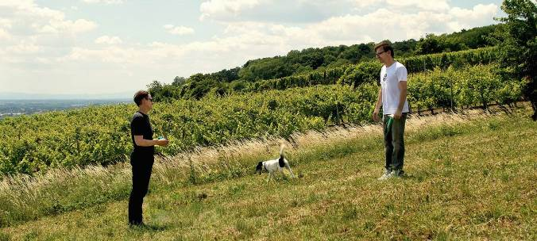

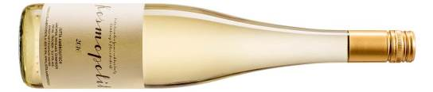
2017 Gemischter Satz Kosmopolit
ゲミシュター・サッツ コスモポリート 参考上代￥３，０００
畑：ドナウ川対岸にあるふたつの畑、DÖBLING（デープリング）とFLORIDSDORF（フロリッツドルフ） 土壌：砂利、石灰と黄土（レス）
品種：グリューナー・ヴェルトリーナー、リースリング、ピノ・ブラン、ノイブルガー、トラミナー、グリューナー・シルヴァーナー
醸造・熟成：自発的な発酵、ステンレスタンク熟成 酸度：（2017年）5.3g/L 糖度：（2017年）1.99g/L
Bilateral（二国間の）の名前通り、ふたつの畑から造られます。Kosmopolitはコスモポリタニズム、世界中をひとつの家族とみなす思想です。ゲミシュター・サッツを表現するのにふさわしい言葉です。
Ｊｕｔｔａからのコメント：ドナウ川を蛇行すると現れる対岸のDÖBLING（デープリング）とFLORIDSDORF（フロリッツドルフ）。
古いフォード社製のトレーラーに牽引されてようやくオレンジの香りがする小さな古木のゲミシュター・サッツの区画に辿りつきます。砂利だらけの川岸はかつて甘苦い野草と野イチゴが多く自生していました。
それから、ドナウ川沿いの有名な四川レストランで澄んだスパイシーなコンソメに浮かぶ雲呑とウーロン茶を楽しみましょう。
新しいエネルギーと共にカイゼルワッサー湖へ小さな冒険の始まりです。世界に向かって、そう遠くない…

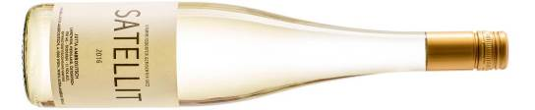
2016 Stammersdorfer Gemischter Satz Satellit
シュタンマースドルファー・ゲミシュター・サッツ サテリート 参考上代￥３，５００
2017 Gemischter Satz Satellit
ゲミシュター・サッツ サテリート 参考上代￥３，５００
畑：ドナウ川東側、21区、STAMMERSDORFER（シュタンマースドルファー） 土壌：黄土（レス）
葡萄：グリューナー・ヴェルトリーナー、リースリング、ソーヴィニヨン・ブラン、シャルドネ
醸造・熟成：自発的な発酵、ステンレスタンク熟成 酸度：（2017年）6.1g/L 糖度：（2017年）3.59g/L

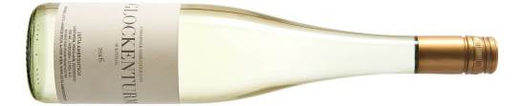
2016 Grinzinger Gemischter Satz Glockenturm
グリンツィンガー・ゲミシュター・サッツ グロッケントゥルム 参考上代￥４，５００
畑：19区、GRINZING（グリンツィング）東向き斜面、恵まれた日照とウィーンからの風による恩恵を受ける。
土壌：砂利 葡萄：グリューナー・ヴェルトリーナー、シルヴァネール、リースリング、ノイブルガーなど10種類
樹齢：45年
Glockenturmは“鐘の音”を意味します。この畑で仕事をしていると教会の鐘の音がよく聞こえるため名付けられました。

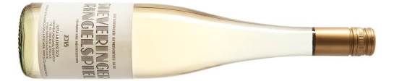
2016 Sieveringer Gemischter Satz Sieveringer Ringelspiel
シーヴェリンガー・ゲミシュター・サッツ シーヴェリンガー リンゲルシュピール 参考上代￥５，０００
2017 Sieveringer Gemischter Satz Sieveringer Ringelspiel
シーヴェリンガー・ゲミシュター・サッツ シーヴェリンガー リンゲルシュピール 参考上代￥５，０００
畑：19区、SIVERING（シーヴェリング） 葡萄：グリューナー・ヴェルトリーナー、ノイブルガー、リースリング、トラミナー、グートエーデル（シャスラ）、グリューナー・シルヴァーナーなど１２品種 樹齢：1948年、1952年に植樹された古木の混植
Ringelspielはメリーゴーラウンドを意味する言葉です。

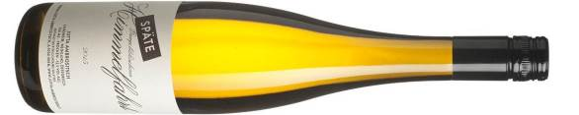
2015 Späte Himmelfarht シュペート ヒンメルファルト 参考上代￥４，２００
畑：テルメンレギオンのGumpoldskirchen（グンポルツキルヘン） 土壌：貝殻石灰岩
葡萄：ロートギプフラー、ツィアファンドラー 収穫：11月に残糖のあるブドウを遅摘み
Himmelfarhtは昇天、天国への道を意味する言葉です。

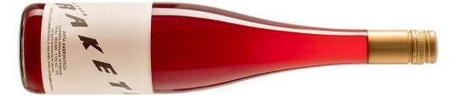
2018 Roter Gemischter Satz Rakete
ローター・ゲミシュター・サッツ ラケート 参考上代￥３，０００
葡萄：ツヴァイゲルト、ザンクト・ラウレント、メルロー、ブラウブルガー 樹齢：平均30年
畑：石灰質土壌 醸造・熟成：天然酵母で自発的な発酵、ステンレスタンク熟成 Raketeはロケットを意味します。

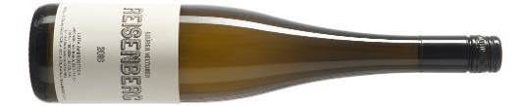
2016 Grüner Veltliner Reisenberg
グリューナー・ヴェルトリーナー ライゼンベアク 参考上代￥６，０００
畑・土壌：Reisenberg 畏怖を覚えるほど素晴らしい畑です。
プライマリーロック（原生岩）がほとんど見られず、ウィーン特有の白亜質石灰岩が主体です。
葡萄：グリューナー・ヴェルトリーナー
雹害に見舞われやすい区画のため、毎年リリースされるワインではありません。

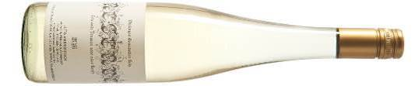
2016 Döblinger Gemischter Satz Reserve
デープリンガー・ゲミシュター・サッツ レゼアヴェ 参考上代￥７，０００
畑：19区Döbling（デープリング）、古木が植わる区画、完熟を待って最後に収穫。
葡萄：グリューナー・ヴェルトリーナー、リースリング、ブルグンダー
誘惑に耐えることが出来るなら、熟成させてください。もし飲まれるなら２～３時間、空気に触れさせてゆっくりと
開かせてください。様々なブドウの声に耳を傾けてみてください。

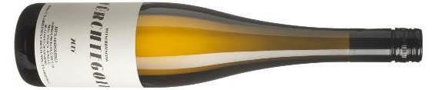

2015 Welschriesling Fürchtegott
ヴェルシュリースリング フルシュテゴート 参考上代￥８，０００
葡萄：ヴェルシュリースリング 熟成：樽
フルシュテゴート“恐怖の神” と言う名のワイン。一樽だけの特別なワインです。

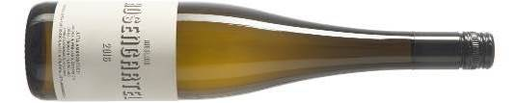
2016 Riesling Rosengartel
リースリング ローゼンガルテル 参考上代￥７，０００
畑：19区Nussberg（ニュスベルグ）の中でも最高の畑で斜面の中腹に位置しています。
葡萄：リースリング100％
熱や乾燥のストレスが全くなく、魔法にかけられたようなブドウです。ユッタはこのワインに大きな満足を持っています。

2017 Gemischter Satz Fürchtegott
ゲミシュター・サッツ フルシュテゴート 参考上代￥７，５００
畑・土壌：石灰岩、原生岩 葡萄：リースリング、ツィアファンドラー、ヴェルシュリースリング 熟成：樽
酸度：5.1g/l 残糖度：1.2g/l
フルシュテゴート“恐怖の神” と言う名のワイン。一樽だけの特別なワインです。

2017 Gemischter Satz Reserviert
ゲミシュター・サッツ レゼルヴィエルト 参考上代￥７，０００
畑・土壌：石灰、砂岩、石灰岩、原生岩、砂利、黄土（レス）
Ringelspiel、Fürchtegotｔ、Kosmopolitの畑で最も成熟したブドウ、通常よりおよそ３週間後に収穫したものから造られます。
酸度：5.9g/l 残糖度：3.0g/l 熟成：ステンレスタンク

2017 Grüner Veltliner Revision
グリューナー・ヴェルトリーナー レヴィジオン 参考上代￥６，０００
畑・土壌：片麻岩、石灰岩
葡萄：グリューナー・ヴェルトリーナー 樹齢：1960年に植樹 熟成：ステンレスタンク
酸度：6.0g/l 残糖度：2.89g/l

2017 Riesling Utopie
リースリング ウトピー 参考上代￥６，０００
畑・土壌：石灰岩、原生岩 葡萄：リースリング（ライン・リースリング） 熟成：ステンレスタンク
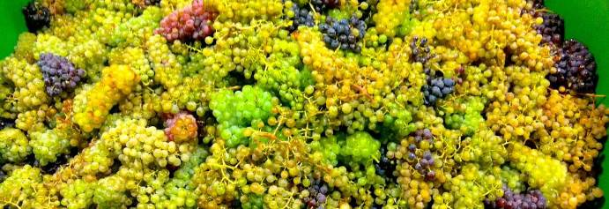酸度：5.1g/l 残糖度：1.2g/l

